「教育部體育署補助中小學原住民族學生體育運動發展經費計畫」
執行成果報告書

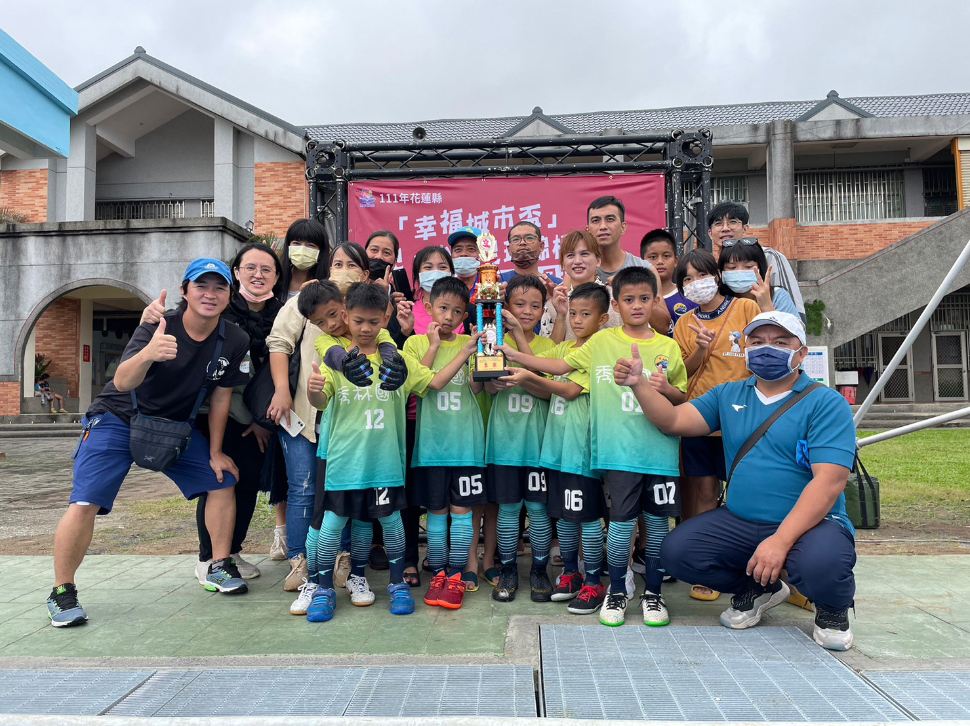

補助單位：教育部體育署
學校名稱：花蓮縣秀林鄉秀林國民小學
計畫執行人員：曾恒杰
聯絡方式：0963040643
中華民國111年12月06 日

- 依據:
- 依據國立體育大學111年3月8日國體大推字第1110000454號函辦理。
- 中華民國111年3月10日府教體字第1110049465號。
二、 計畫內容
項目 | 內容
(一)計畫名稱 | 111年教育部體育署獎勵補助中小學原住民族學生體育運動發展經費計畫
(二)計畫申請項目 | 足球
(二)計畫目標 | (一)透過校本課程規劃，提升本校學生學習足球的興趣，讓足球技藝成為學生畢業後帶得走的技能。  (二)藉由籌組足球隊，使學生展現自我的機會與舞台，培育學生自己的認同感與尊榮感。  (三)聘請專業教練，讓本校學生能學習足球基本技能，透過比賽培養學生的個人品格行為及抗壓性，進而提升自己的自信心。
(三)辦理單位 | 指導單位 | 教育部體育署
 | 執行單位 | 花蓮縣秀林鄉秀林國民小學
(四)執行單位聯絡資訊 | 地址 | 花蓮縣秀林鄉秀林村秀林路76號
 | 電話 | 03-8611393
 | 傳真 | 03-8610352
 | 計畫聯絡人 | 姓名：曾恒杰  職稱：教師  電話：0963040643  E-ail：lagy1207@gmail.com
(五)計畫內容略述 | 一、執行內容:  1.指導球員足球的基本動作，以及熟練個人技巧及團隊作戰觀念。  2.加強團體生活品格輔導，讓球員了解足球是一項團隊合作的運動項目。  3.利用學期間空閒時段及暑假給予球員課業輔導，補足球員比賽時遺漏的課業。  4.積極參加各項縣內外各項比賽。  二、執行方式:  足球隊規劃訓練與課輔時間如下：  項次 訓練期 訓練時間 對象 預計時數 人數 備註  1 學期間 (3月~6月、9月~11月) 每週一至週四上午7:10~8:00 足球隊員 每週四天，一天 1 節，執行7個月，總計時數 60 節。 20  2 暑假期間(八月初前三週) 週一至週五下午1:30~下午4:30 足球隊員 每週五天，一天 3節，執行共3 週， 總計時數 45 節。 20
(六)經費使用 | 核定金額 | 350000
 | 實際支出額 | 287164
 | 核銷完成日及經費落差說明期 | 核銷完成為111年12月3日。  - 因縣外參賽旅宿費及交通費執行較難掌握，產生出經費賸餘款。  - 報名費:本校為讓球員能多參與全國賽事，與縣內俱樂部組隊參加全國比賽，報名費均攤。  - 移地訓費:因疫情關係，擔心學生染疫減少相關訓練。
- 實施內容
(一)學校申請之運動團隊發展特色
1、依據本校特色與實際狀況，訂定足球為重點運動項目。
2、籌組校隊報名參加本縣各項足球比賽活動及教育部體育署主辦之足球運動競賽。
3、積極在校推展足球活動，幼稚園至各年段體育課程都有規劃足球課程，並聘請足
球專業教練指導學生足球技藝。
(二)團隊概況
1、成員名冊（含原住民身分、族別及原住民籍佔比）。
本校為偏遠地區的學校，全校學生數79名，自107學年度籌組本校足球隊，足
球成員為六年級4男2女、五年級2男2女、四年級3男1女、三年級3男，共
計20人，全員都是太魯閣族身分。
2、執行項目、內容、方法與策略、教材、師資表、課程規劃。
①執行策略
原住民孩子喜愛運動，尤其排球、足球及籃球，申請此引導計畫期望成為鄉內
一股運動風潮及發展特色，給予學生學習基礎技能之足球選手，透過教學經驗
豐富的林凱玲教練，並妥善規劃訓練時間、場所、設備及球具等，相信可增進
學生強身健體觀念，也提升技巧培育未來體育人才。
足球隊規劃訓練與課輔時間如下：
項次 | 訓練期 | 訓練時間 | 對象 | 預計時數 | 人數 | 備註
1 | 學期間  (3月~6月、9月~11月) | 每週一至週四上午7:10~8:00 | 足球隊員 | 每週四天，一天 1 節，執行7個月，總計時數 60 節。 | 30
2 | 暑假期間(八月初前三週) | 週一至週五下午1:30~下午4:30 | 足球隊員 | 每週五天，一天 3節，執行共3 週， 總計時數 45 節。 | 30
②積極參加各項縣內外各項比賽。
本校足球團隊參加之比賽主要有以下幾項：
1.花蓮縣縣運 2.花蓮縣樂樂足球賽 3.花蓮縣縣長盃 4.花蓮縣議長盃
5.武士岸盃足球邀請賽 6.花蓮市市長盃 7.麗臺盃足球賽 8.國小世界
盃9.全國學童盃 10.全國少年盃
③工作分配師資表如下:

召集人 鍾蕙伃校長

課業輔導 林麗雪組長

足球教練 林凱玲教練

經費核銷 曾恒杰老師

生活管理 胡志翔組長

家長社區聯繫 方少華會長

執行秘書 潘怡媚主任
④選手生活輔導計畫
(一)實施內容：以學校為單位辦理各球員之生活輔導及課業輔導。
1.生活輔導：
(1）作息時間輔導：由家長、導師及教練共同辦理，教導學生時間管理技巧，
協助學生學會安排自己一週及一天的作息，以利在課業、訓練及家庭生活
中，都能扮演好自己的角色。
（2）法治教育及品德教育：為避免學生習得不良習慣，如何強化學生足球運動
員的法治觀念及品德教育實是刻不容緩的議題。學校應定期辦理法治教育
及品德教育講座以協助學生增進法治教育及提升個人品德，另對於學生足
球運動員平時常規的要求應教一般學生更為嚴謹，使其遵守法令規章觀念
能根深蒂固，並能時時激發其榮譽感，以做為同 儕表率為傲。
（3）團體生活輔導：足球是一項團隊合作的運動項目，學生球員必須學習與他
人共同學習及生活，學校輔導老師透過團體輔導的互動過程，讓學生習得
與他 人合作的觀念與技巧，瞭解個人於團隊扮演的角色，以培養團隊凝聚
力。
2.課業輔導：
（1）平時課輔：要求導師及科任老師特別關心學生球員的課業表現，設定符合
其能力的標準，給予個別輔導（或小老師制度）。妥善安排訓練以外的課餘時
間，運用激勵原理，激發學生學習潛能，使其習得基本能力，以求全人發展。
（2）寒暑期課輔：利用寒暑期訓練期間，學校應給予至少每日4小時之課業輔導
（進行補救教學），針對學生個別的學習情形安排適當的課程，以彌補於學期中
學習落後之部分，以利於下學期或升學後能順利銜接學習。
（3）賽後課輔：學生球員若於學期中參加球賽依規定必須補課，學校應擇定平日
課餘或假日時間進行補課。導師或科任老師應依照各科進度授課，以補救學生
於參賽期間之學習空窗。
四、 經費使用情況
經費動支參照「教育部補(捐)助及委辦經費核撥結報作業要點」規定辦理。
五、 成果與效益
(一)本年度執行成果
編號 | 109學年度成果績效 | 110學年度成果績效 | 111學年度成果績效
1 | 迷你足球賽第三名 | 2021樂活盃U12第三名 | 111年花蓮縣議會「議長盃」  U10第四名
2 | 花蓮縣運動會國小男子組第四名 | 2022花蓮縣長盃U12第三名 | 2022 全國學童盃-東區預賽足球錦標賽冠軍
3 | 花蓮縣運動會國小女子組第二名 | 全國學童盃東區預賽-  公開組六年級冠軍 | 111年度花蓮縣假日盃三對三足球賽U8冠軍
4 | 幸福盃U12女子組第四名 | 全國學童盃東區預賽-  公開組五年級亞軍 | 111年度花蓮縣暨社區全民聯合運動會國小男子足球-第三名
5 | 全國少年盃進入複賽 | 110年度花蓮縣暨社區全民聯合運動會國小男子足球-第二名 | 2022 全國學童盃-全國決賽進入八強
 |  | 110年度花蓮縣暨社區全民聯合運動會國小女子足球-第一名 | 111年度花蓮縣幸福城市盃足球賽U8季軍
 |  | 全國學童盃全國決賽-  公開組六年級冠軍 | 111年度花蓮縣縣長盃U12國小男生組季軍
 |  | 全國學童盃全國決賽-  公開組五年級八強 | 111年度花蓮縣縣長盃  U12國小女生組冠軍
U6、U8、U10
已分組第二名完成比賽賽程
111年花蓮縣縣長盃
U12國小女生組冠軍
111年度花蓮縣縣長盃
U12國小男生組季軍
2022全國少年盃足球錦標賽
U12國小男生組晉級16強內
 |  | 花蓮市市長盃U12男生組亞軍U8組晉級六強
(二)發展學校足球社團，增進原住民學童學習興趣，並發展學校特色。
(三)增進原住民學生體能，達成健康體位目標。
(四)為國內基層足球發展扎根，在花蓮的國中端男生有美崙國中、化仁國
中體育班及新生國中等，以及女生有秀林國中及光復國中體育班發展
足球，高中端男生有花蓮高農及花蓮高中體育班，女生有花蓮體中，
這些學校曾經為國家隊提供多位球員的基礎養成。本校推廣足球數年
有3名男生及2名女生進入美崙國中、新城國中、秀林國中等體育班，
推廣足球為啟發更多學生了解如何欣賞足球運動，亦能提供有潛質的
學生銜接國中體育班。
六、 自評與建議
1.近年推展學校足球團隊過程中，經費因上級及民間單位大力贊助下，減
輕了校方籌湊推展足球經費的困擾。
2.目前本校極力推展足球，但帶隊教師身兼數職無法提供充分時間訓練球
隊。雖請鄰近學校專職教練到校協助訓練，但訓練時間規畫不好安排。
本校需要一名足球專職教練到校指導學生。
3.本校行政與教練積極爭取能增建人工草皮足球場，給球員有完善的球場
進行訓練，可避免因場地不平整，使得球員扭傷或擦傷。
七、 相關附件(如活動照片、參賽人員名冊等)
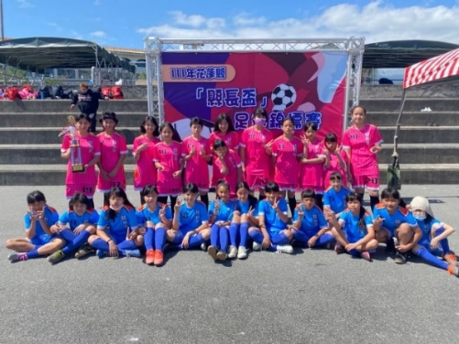
文字說明：
活動名稱：花蓮縣縣長盃足球錦標賽
參賽組別:U12女生組
活動日期：111年3月7~8日
活動時間：8時00分～16時00分
111年度花蓮縣縣長盃足球錦標賽
U12國小女生組冠軍

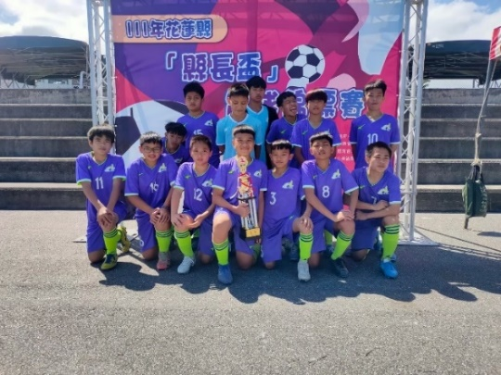
文字說明：
活動名稱：花蓮縣縣長盃足球錦標賽
參賽組別:U12男生組
活動日期：111年3月7~8日
活動時間：8時00分～16時00分
111年度花蓮縣縣長盃足球錦標賽
U12國小男生組季軍
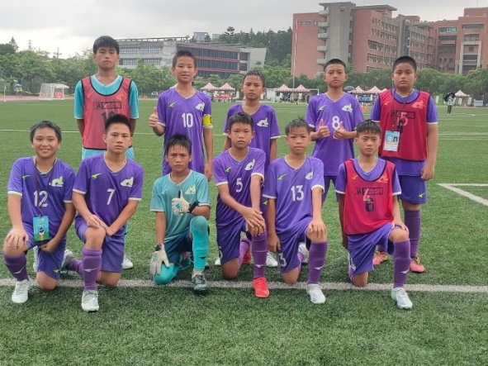
文字說明：
活動名稱：2022全國少年盃足球錦標賽
參賽組別:秀林鄉聯隊
活動日期：111年3月26~27日/111年7月12~15日
活動時間：8時00分～16時00分
2022全國少年盃足球錦標賽
U12國小男生組
晉級16強
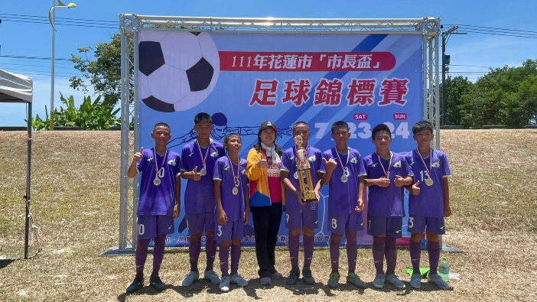
文字說明：
活動名稱：花蓮市市長盃足球錦標賽
參賽組別:秀林鄉聯隊
活動日期：111年07月23日~24日
活動時間：8時00分～16時00分
111年度花蓮市市長盃足球錦標賽
U12國小男子組
第二名
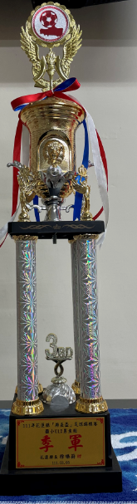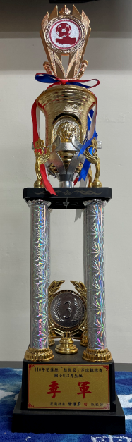 | 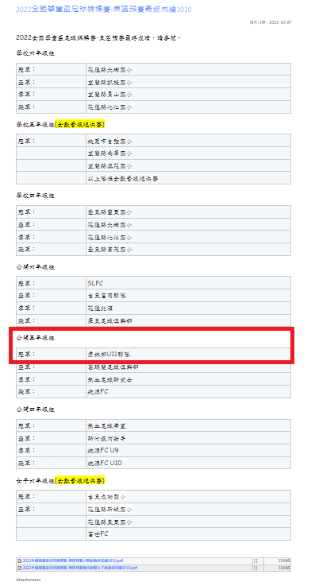
110、111年度本校為主體，與鄉內鄰近學校組隊參加花蓮縣縣長盃足球賽，榮獲110、111年度季軍。 | 2022年度本校為主體，與鄰近學校組隊參加全國學童盃足球賽公開五年級組，組隊隊名為[花蓮鄉U11聯隊]，榮獲本屆東區公開組五年級組冠軍。
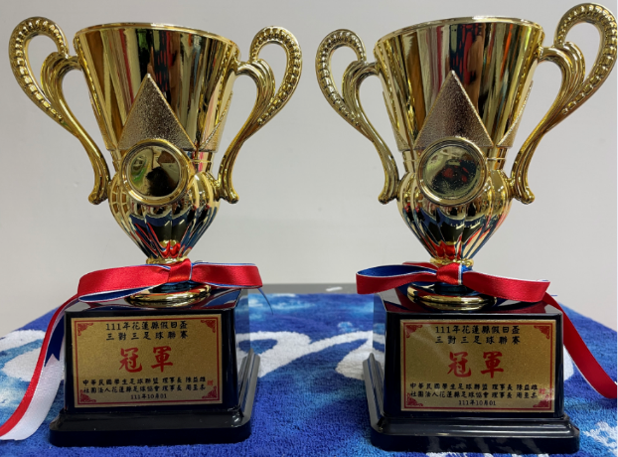 | 111年度  參加縣假日盃三對三足球賽，榮獲冠軍。
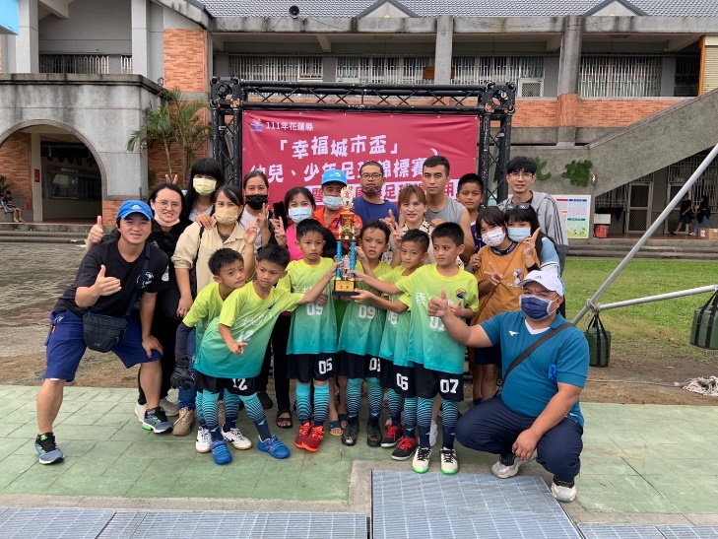 | 111年度  參加花蓮縣幸福城市盃足球賽，榮獲季軍。

